 | Самая знаменитая ёлка Страны Кремлёвская Ёлка  ждёт Вас на представлении 3 и 4 января.  Тур из Ульяновска с подарком.
Программа тура
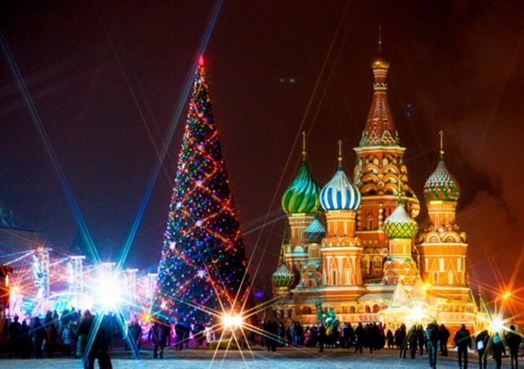  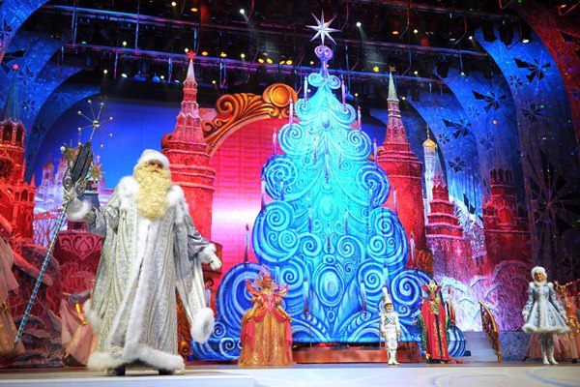  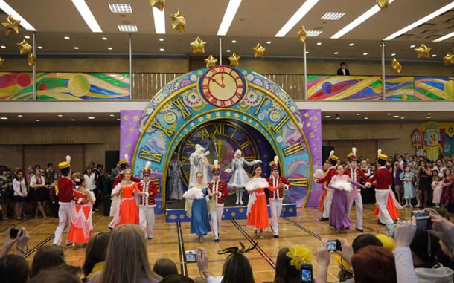 | 5:15 Прибытие поезда из г. Ульяновска на ж/д вокзал г. Москва.  7:00 Встреча с экскурсоводом. Завтрак.  9:00 Посещение новогоднего представления в Государственном Кремлёвском Дворце.  Нарядная красавица встречает маленьких гостей в Гербовом зале Кремлевского дворца. В Паркетном зале дворца проводится веселая развлекательная программа, в которой принимают участие все гости, независимо от возраста. Веселые конкурсы, хоровод вокруг елки, аттракционы создают у детей ощущение праздника. Далее все приглашаются на представление в концертный зал.
Музыка, иллюминация, красочные декорации и костюмы – но главное, конечно, герои представления, вместе с Дедом Морозом и его внучкой, Снегурочкой, создают у зрителя ощущение сказки. Каждый год придумывается новый оригинальный сценарий, сюжет которого не раскрывается до последнего момента.
По окончании новогодней ёлки дети получат сладкие новогодние подарки.

12:30 Обед.

13:30 Обзорная экскурсия «Москва новогодняя» с посещением Красной и Манежной площадей, вид на Кремль от Москвы-реки, панорама Москвы с Воробьёвых гор, Храм Христа Спасителя, Мемориальный комплекс на Поклонной горе, исторические улицы и площади столицы;

16:30 Трансфер на ж/д вокзал.
19:08 Отправление в г. Ульяновск
Стоимость программы: 8100 руб./чел.
В стоимость входит проезд ж/д транспортом, транспортно-экскурсионное обслуживание в Москве, билеты на Ёлку, завтрак и обед.
Для групп 10-12 чел. один сопровождающий едет бесплатно

Заявки принимаются до 10 декабря
по адресу: г.Ульяновск, пр-т Нариманова, д.13 , 1 этаж, каб.7
Ульяновский центр организации отдыха и оздоровления
Телефоны для справок 43-30-31, 43-31-12

